**作 家 推 荐**

**安吉拉·阿霍拉（Angela Ahola）**

**作者简介：**

 **安吉拉·阿霍拉（Angela Ahola**）拥有心理学博士学位，专门研究第一印象，研究影响我们的沟通趋势、成见、司法评估和非语言沟通的东西。她培养了企业界的领导者，以及斯德哥尔摩警察学院（Stockholm Police Academy）心理学系的学者和警官。

**《给人留下印象的艺术》（The Art of Making Impressions）**是她的第一部非虚构作品，她在书中提出了如下问题：

在相见的最初几秒钟之内，别人就会决定如何对待你。是什么决定了其他人是否愿意与你合作，雇佣你还是买你的东西。是什么让我们喜欢和信任一个人，选择一种产品而不是另一种产品，或者对一个组织充满信心？

她将社会心理学、认知神经科学、当今的传播趋势、社交媒体行为和广告研究结合起来，发表了多次充满活力和幽默感的演讲，也撰写这样一部作品。

安吉拉根据自己的研究撰写了许多学术作品，而且经常做客新闻媒体/电视台。此外，她本人也是拥有多年销售和营销经验的企业主。在她的网页上可以读到更多关于她的信息，在瑞典电视台查看以下链接：作者网页:<http://www.angelaahola.com>

这个链接可以找到安吉拉·阿霍拉所有做客电视节目的内容： <https://youtu.be/3-kt79zENKI>

[TOPP100 - Sveriges populäraste föreläsare 2018 och 2019](https://eventeffect.se/forelasare/topp100-sveriges-popularaste-forelasare-2019-angela-ahola/)

**中文书名：《100次约会：长期爱情关系指南》**

**英文书名：*100 Dates: Swipe Your Way to IRL***

**作 者：Angela Ahola**

**出 版 社： Ros & Tegnér**

**代理公司：Enberg Agency/ANA/Connie Xiao**

**页 数：195页**

**出版时间：2020年9月**

**代理地区：中国大陆、台湾**

**审读资料：电子稿（瑞典语）/英文翻译全稿**

**类 型：大众心理**

**版权已授：芬兰**

**\*本书繁体中文版已授权**

**内容简介：**

安吉拉·阿霍拉博士在盲目地投身于约会丛林之后，终于破解了密码！

在采访过无数单身人士、在交友软件上与一万多人约会、亲自约会过100多次真正的约会之后，这位知名心理学家创作了一本价值连篇的手册，里面有很多实用的小贴士，适合当今互联网时代的每个约会对象。

而且这一切都得到了最新科学研究的支持!互联网以令人困惑的方式改变了约会文化，但只要掌握正确的知识和工具，你就能充分发挥它的潜力。

《100次约会：长期爱情关系指南》是你约会世界的新旅行指南，教你一份恋爱关系中隐藏的信号和规则，清除困惑和分心。

你会得到一些真实的建议，比如如何选择甚至摆放照片，如何根据你的目标定制你的简历，如何处理约会和初次约会，甚至如何为未来的恋情打下良好的基础。

(除了这些能改变你生活的好方法，别担心——你还会知道应该避开谁和什么！)

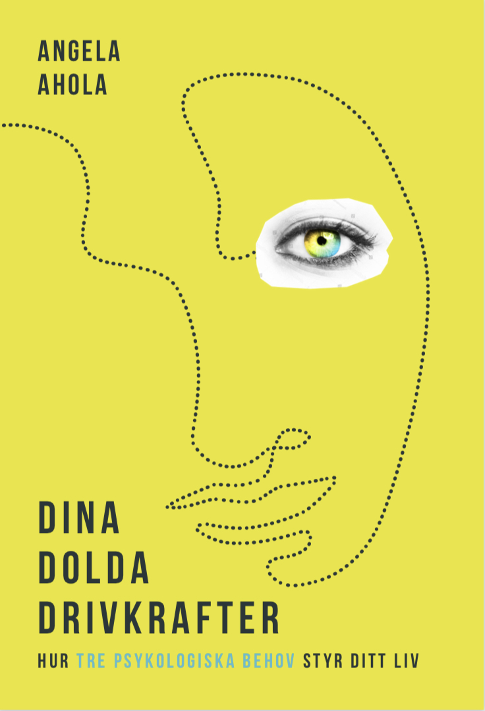**中文书名：《你的内在动机：三种心理需求如何塑造你的生活》**

**英文书名：YOUR HIDDEN MOTIVES: How three psychological needs shape your life**

**作 者：Angela Ahola**

**出 版 社： Ros & Tegnér**

**代理公司：Enberg Agency/ANA/Cindy Zhang**

**页 数：165页**

**出版时间：2020年**

**代理地区：中国大陆、台湾**

**审读资料：电子稿（瑞典语）/英文样张**

**类 型：大众心理**

**版权已授：芬兰、瑞典**

**\*中文简体版权已授。**

**内容简介：**

为什么我们要这么做？为什么我们要把错误的事情放在优先位置，把钱花在我们真正不需要的地方，或者设定我们要牺牲掉的目标，而去做一些次要的选择？在我们的各种关系中，这些相同的主题会导致冲突。我们与一些人相处得很惬意，而与其他人相处似乎一直很难。有时候，你可以奉献给一段感情很多时间和精力，而结果剩下的却多了。但我们仍然还……

我们把自己比作邻居，同事，或者我们的姐（妹）夫或大伯子；小叔子……当然，无论是关于大学学分，二头肌，还是有最令人印象深刻的孩子，都不能忍受得不到重视。我们寻找共同点，寻找相似之处，但没有人愿意穿同一件衣服参加聚会。我们突然开始比我们的伴侣赚得更多时，婚姻危机却几乎不可避免。

*为什么会变成这样？*

*答案在于你的三个主要动机。*

*权力与地位*

*关系*

*知识和信息*

纵观人类千百万年的发展，这些动机帮助我们生存下来。然而，如今，这些动机倾向于以众多非理性的行为方式表现出来。人类的行为——甚至是我们自己的行为——常常看起来不合理。有了这些动机的高峰和低谷，我们的情绪波动可能很难理解。别忘了我们周围的许多关系：如果这些关系很简单，我们的婚姻很大一部分不会以离婚告终。如果你能找到一个没有冲突的工作场所，那真是叫运气好！简单地说，我们只是都无法很好相处，而且，即使相互理解也很困难。

当然，只要有人存在，人与人之间的冲突就一直存在，但由于我们的环境发生了很大的变化，出现了各种各样的新问题，这些问题是人类历史所独有的。时代变了。但我们并没有变。

主要动机对我们和我们的个性都是不可或缺的。它们塑造了我们的需求、行动和反应，但它们却是我们很少考虑的因素。

*我们的消费以这些动机为基础。*

*冲突由此而产生。*

*我们申请工作，并以此为基础被录用。我们认为我们的想法也是是基于这些动机。*

*我们是根据这些来约会的。*

*我们的决定是基于这些。*

*我们根据这些来安排时间。*

*而且，我们的关系也受到这些动机的影响。*

**目录**

时代变了。动机变了吗？？

为什么三个动机？

**动机一：地位和权力**

比较：你不敢超过我

心理健康：你真的觉得最棒吗？

破坏性的地位寻求：你的地位取代你的家庭。

联盟：有权势的朋友是好朋友，对吗？

行为：你为什么做你做的事？

爱：权力失衡——对你们的关系是一种危险

概要

**动机二：关系**

社会影响：向别人一样做事。

团体影响力：你能“完全不同”吗？

表演：观众如何影响你

有害关系：我们为什么坚持下去？

我们最宝贵的品质：学会看谁拥有最宝贵的品质

概要

动机三：信息与知识

生存威胁：为什么我们渴望获得更多信息

睡眠不足：睡眠少，信息少

我们感觉更糟：更多的焦虑，更少的亲密

遭到破坏的关系：为什么你现在不那么善解人意。

概要

**结论**

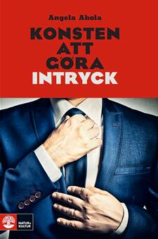**中文书名：《第一印象》**

**英文书名：THE ART OF MAKING AN IMPRESSION**

**作 者：Angela Ahola**

**出 版 社：Natur & Kultur**

**代理公司：Enberg Agency /ANA/Cindy Zhang**

**页 数：240页**

**出版时间：2016年8月**

**代理地区：中国大陆、台湾**

**审读资料：电子稿**

**类 型：大众心理/励志**

**\*中文简体版权已授。**

**内容简介：**

如果有机会，你会不会相信一见钟情呢？在我们遇见某个人最初的那几秒里，我们的大脑会努力辨别对方是敌是友？同样，对方在见面最初的那几秒里也形成了对你的印象。正是这种印象决定了对方是否愿意同你合作，聘用你或者购买你销售的东西。究竟是什么因素促使我们喜欢、相信一个人，选择一种产品而不是另一种，或者相信某个组织呢？

人际关系多种多样，或长或短，也有私人或职业之分；或于四目相对间，或通过社交媒体、电话、电子邮件或者视频会议产生。但是它们总有一个共同点，那便是任何形式的人际关系都是由第一印象开始的：许多重要的组成部分汇聚于一个关键的时刻，然后被评判。这一切都决定了对方是否愿意同我们合作，聘用我们，接受我们的约会和领导。

你和我在法律面前并不是平等的。我们获得理想的工作或者合作伙伴的机会也不一样。因为这些都取决于我们留给他人的第一印象。

究竟是什么控制了他人对我们的看法呢？我们如何影响他人，如何争取他们的支持又如何获得他们的信任？我们如何创造良好的人际关系条件？我们能否获得第二次机会再造第一印象——又如何避免第一次的失败呢？

《第一印象》（THE ART OF MAKING AN IMPRESSION）是一部探讨我们如何评断他人又如何被他人评断的作品。我们给他人留下印象，同样的，他人也给我们留下印象。从各个方面来讲，营业额数据和历史都具有说服力，但是那并不是人们所购买的东西。他们买与不买的决定性因素取决于你。我们的人际关系——或私人或职业——无论是面对面，通过社交媒体或者电话，其共同点是它们都始于第一印象。第一印象决定了许多重要决定的诞生；决定了其他人是否想要与你合作，聘用你，购买你销售的商品，接受你的约会或者领导。一切都始于这第一个关键时刻。

**谢谢您的阅读！**

**请将回馈信息发至：萧涵糠(Connie Xiao)**

安德鲁﹒纳伯格联合国际有限公司北京代表处

北京市海淀区中关村大街甲59号中国人民大学文化大厦1705室, 邮编：100872

电话：010-82449325

传真：010-82504200

Email: Connie@nurnberg.com.cn

网址：www.nurnberg.com.cn

微博：<http://weibo.com/nurnberg>

豆瓣小站：<http://site.douban.com/110577/>

微信订阅号：ANABJ2002

